Centralizator balanță

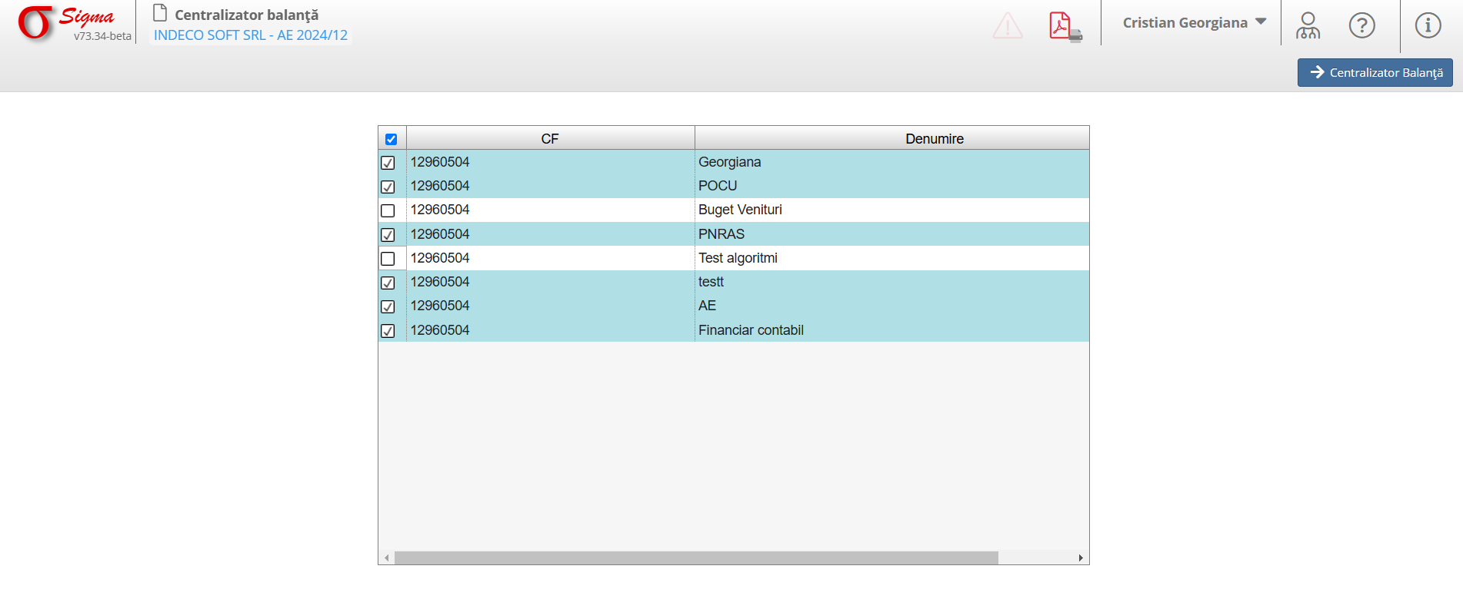

1. Descriere generală a interfeței
Această machetă este destinată gestionării centralizate a balanțelor pe diferite activități și verificării datelor contabile aferente fiecărei activități.
- **Titlul ferestrei:** Centralizator balanță.
- **Nume entitate:** Afișează informații despre entitatea curentă.
- **Tabel cu activități:** Prezintă lista activităților pentru care se generează balanța. Include următoarele coloane:
- **Checkbox:** Permite selectarea unei sau mai multor activități.
- **CF:** Cod fiscal asociat fiecărei activități.
- **Denumire:** Numele activităților (ex. Activitate 1, Activitate 2, etc.).
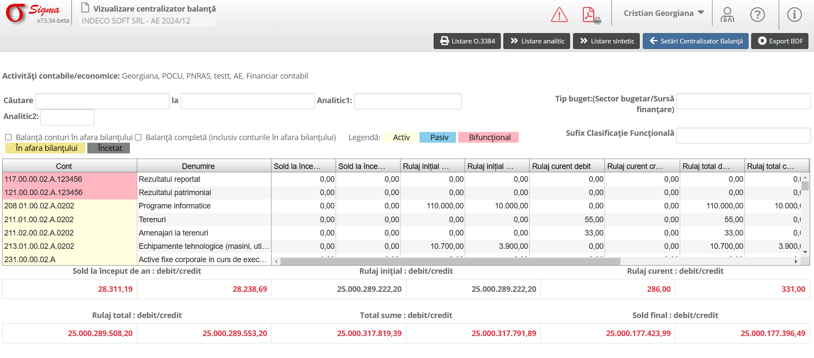

2. Funcționalități principale
1. **Selecția activităților:**
- Bifați casetele corespunzătoare activităților pentru care doriți să centralizați balanța.
- Puteți selecta una, mai multe sau toate activitățile din listă.
2. **Export în format PDF:**
- Utilizați butonul de export PDF (pictograma corespunzătoare din bara de instrumente) pentru a genera balanța centralizată într-un document PDF.
3. **Navigare la balanță centralizată:**
- Apăsați butonul **Centralizator Balanță** pentru a accesa detaliile și rezultatele centralizării.
4. **Notificări și atenționări:**
- Erorile sau atenționările legate de procesul de centralizare vor fi semnalate prin intermediul indicatorului de eroare (triunghi roșu).

3. Recomandări pentru utilizare eficientă
- Asigurați-vă că selectați doar activitățile pentru care este necesară centralizarea balanței.
- Verificați datele și erorile înainte de exportarea balanței.
- Dacă există probleme semnalate, corectați-le în aplicație înainte de generarea documentului final.

4. Flux operațional recomandat
1. Selectați activitățile dorite din tabel prin bifarea casetelor corespunzătoare.
2. Verificați datele și eventualele notificări de eroare.
3. Generați balanța utilizând funcția de export PDF sau accesați direct balanța centralizată prin butonul **Centralizator Balanță**.
4. Examinați documentul centralizat și efectuați corecturi dacă este necesar.

